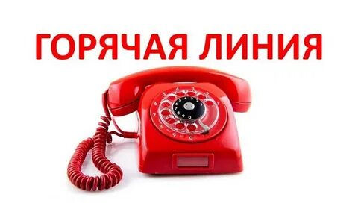

В МБДОУ «Детский сад № 45 «Буратино» работает горячая линия

Ежедневно в рабочие дни с 8.00 до 17.00

По телефону (8172) 54-19-22